návod na použití stroje

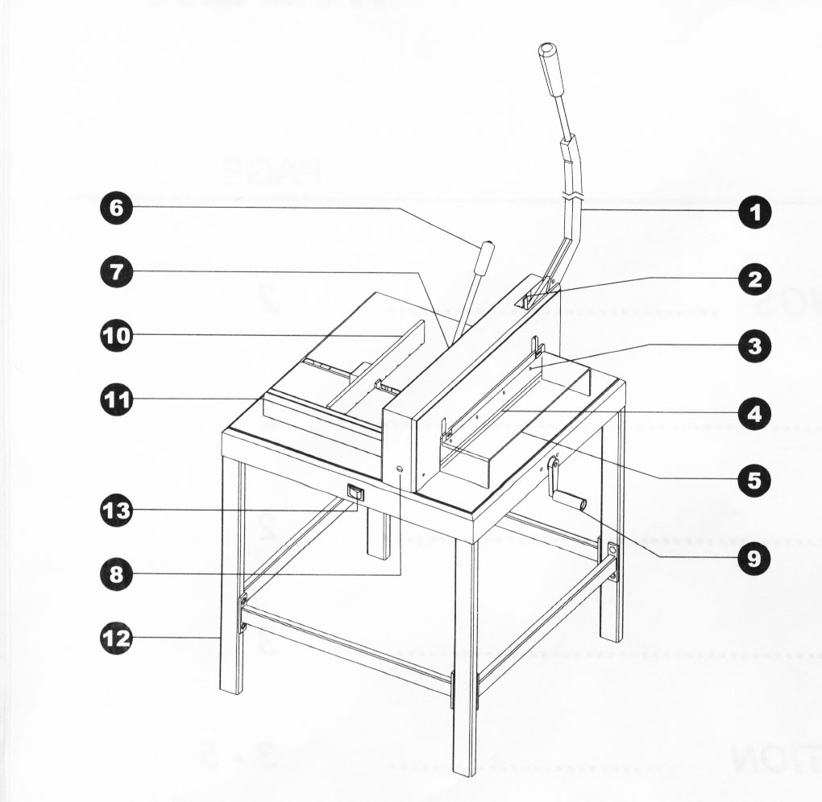
KW TRIO 3941

Části stroje:
1. Ruční páka
2. Zámek páky nože
3. Nůž
4. Řezací lišta
5. Ochranný kryt
6. Páka přítlaku
7. Kryt
8. Šroub nastavení dořezu nože
9. Klika nastavení zadního dorazu
10. Zadní doraz
11. Boční doraz se škálou
12. Stojan
13. Vypínač osvětlení řezu

Popis stroje:

1) Ruční páka
Po dokončení řezání vrátíme zpět až
do zamčení páky.
2) Zámek páky nože
Páka je zamčena v horní poloze. Řezat lze,
když spustíme ochranný kryt do dolní polohy
a uvolníme zámek páky.
Upozornění: Nestrkejte ruce nebo prsty pod nůž

dokud páka nože není zamčena.
3) Nůž
Je vyroben s vysoce kvalitní oceli.

4) Lišta nože
Je vyrobena z PE, může se použít na každé straně dvakrát.
5) Ochranný kryt

Před započetím řezání musí ochranný kryt
být v dolní poloze, jinak zámek páky nože nelze
uvolnit. Po dokončení řezání se musí páka dát
do horní polohy a zamknout, jinak se neuvolní
ochranný kryt.

6) Páka přítlaku
Slouží pro fixaci stohu papíru před řezáním.
-když dáme páku od sebe, přítlak je otevřený
-když dáme páku k sobě, přítlak je zavřený
a můžeme začít řezat.
8) Šroub nastavení doříznutí nože
-když otočíme doleva(+), nůž zajede více do lišty
-když otočíme doprava(-), nůž skončí ve vyšší poloze
Maximální pohyb nože je 2mm.
9) Klika nastavení zadního dorazu
Otáčením doleva nebo doprava nastavíme

doraz na požadovanou míru .
11) Boční doraz se škálou
Měřit je možno v centimetrech a v palcích.
13) Vypínač osvětlení řezu
Zapnutím vypínače ukáže paprsek světla místo řezu
na řezaném materiálu.

základní technická data:
Model | KW TRIO 3941
Katalogové číslo | CO 3941
Šířka řezu (mm) | 430
Počet řezaných listů papíru (70g/m²) | 550
Výška stohu (mm) | 55
Rozměr stolu (mm) | 680 x 680

Bezpečnostní upozornění:
-obsluha musí být seznámena jak se ze strojem pracuje
-na stroji nesmí pracovat současně více osob
-ruční páku obsluhujte oběma rukama
-po dokončení řezu vrátíme ruční páku zpět do horní polohy, dokud nezaskočí pojistka páky
-nesmíte odmontovat ruční ochranu páky
-nesmíte se dotýkat spodní strany(ostří)nože
-při výměně nože se držte instrukcí a používejte držáků nože

Ovládání:
Zvedneme ochranný kryt (5), vložíme papír do stroje zepředu a dorazíme na nastavené zadní sedlo (8) a boční doraz (9) na levou stranu. Spustíme lis (6) papíru, sklopíme ochranný kryt (5) dolů a uvolníme zámek páky nože (2) a dáme páku nože (1) do dolní polohy. Vrátíme páku do horní polohy, kde se páka zamkne, zvedne se ochranný kryt, uvolní se páka lisu a vyndá se uříznutý papír.

Výměna nože:
Přesnost řezání závisí na ostří nože. Nůž se mění jakmile nesouhlasí požadována přesnost na řezačce, nebo když se objeví drážka na řezaném papíře. Životnost ostří nože je přibližně 20 pracovních hodin, záleží na druhu řezaného papíru.

